 | PUCRS – ESCOLA POLITÉCNICA  Correlação / Regressão – SÉRGIO KATO

COEFICIENTE DE CORRELAÇÃO LINEAR DE PEARSON

A correlação linear procura medir o grau da relação entre duas variáveis aleatórias quantitativas. Na população, a correlação é denotada por ρ. Na amostra, a relação entre as variáveis pode ser quantificada pelo coeficiente de correlação linear de Pearson.

É um número que expressa o grau de relacionamento entre X e Y (variáveis quantitativas). Para um conjunto de n pares observados de (X, Y) a expressão de cálculo do coeficiente de correlação de Pearson (r) é:

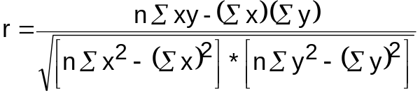
cuja propriedade fundamental é: 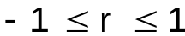

O teste de hipóteses para verificar se o verdadeiro coeficiente de correlação ρ é nulo (ou não) é, muitas vezes mais importante do que o próprio valor do coeficiente:

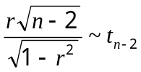

Diagramas de Dispersão:
- 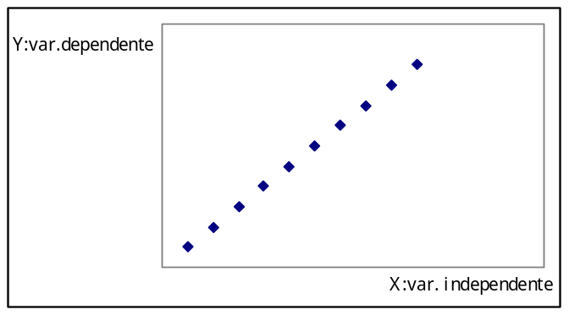Para uma correlação linear perfeita e direta entre as variáveis (ρ=1), temos
- 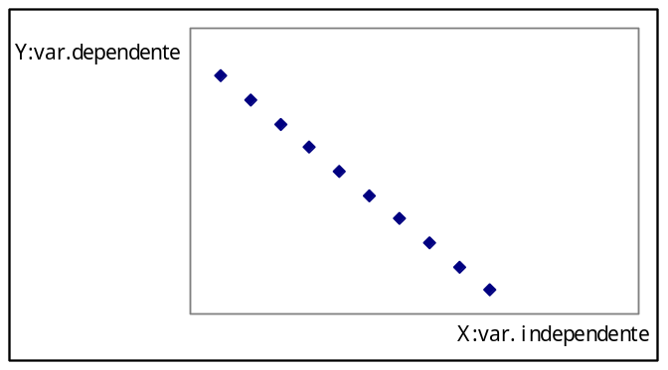Para uma correlação linear perfeita e inversa entre as variáveis (ρ=-1), temos
- Para uma correlação linear inversa entre as variáveis (-1<ρ<0), temos:
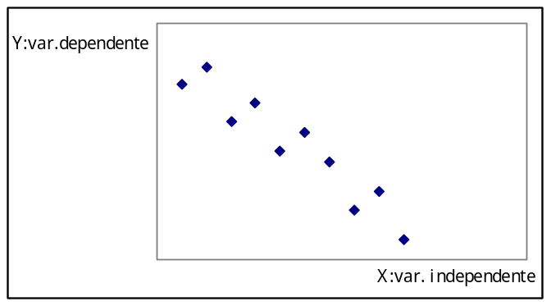

- Para uma correlação linear direta entre as variáveis (0<ρ<1), temos
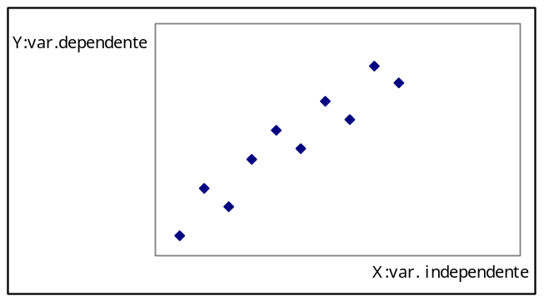

- Para uma correlação linear próxima de zero (ρ≅0), temos
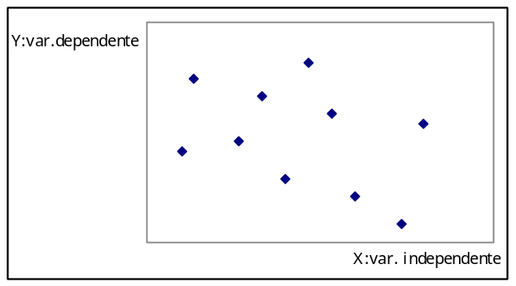
OBS: Se as variáveis X e Y são independentes, então ρ=0. A recíproca não é verdadeira.
Exemplo:

Tabela – Amostra de n=5 pares (X,Y) de tempo de uso e viscosidade
i | Tempo de uso (x_{i}) | Viscosidade  (y_{i})
1 | 2 | 8
2 | 4 | 7
3 | 6 | 5
4 | 8 | 3
5 | 10 | 2

Gráfico de dispersão entre X e Y:
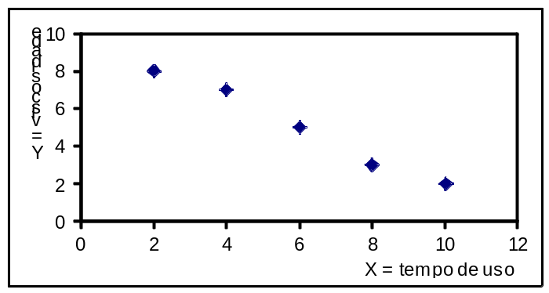

No EXCEL:
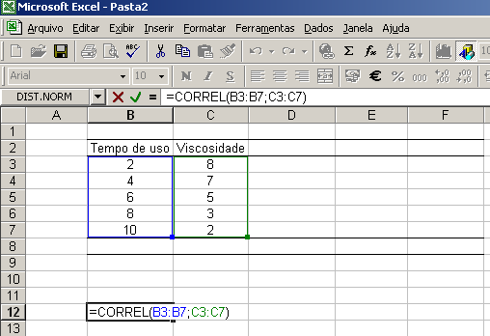

Também é possível utilizar: Ferramentas > Análise de dados > Correlação

No SPSS:
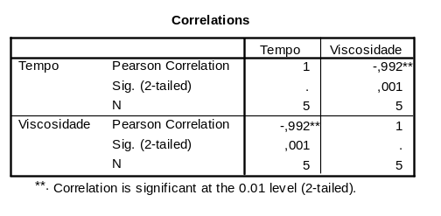
IMPORTANTE: note que o Excel não faz automaticamente o teste de hipóteses; o SPSS faz.
Coeficiente de Determinação (Explicação):
O percentual da variância de Y que pode ser explicado pela variância de X, é dado pelo coeficiente de determinação. Na população é ρ² e na amostra r².

Regressão Linear Simples:
Uma vez determinada uma correlação linear significativa entre duas variáveis aleatórias, procura-se descrever a relação entre elas através de uma função, que é o principal objetivo da análise de regressão.
Situações mais utilizadas:
- Quando duas variáveis medem a mesma coisa, e uma delas é dispendiosa ou de difícil coleta.
- Para explicar valores de uma variável em termos da outra.
- Para predizer valores de uma variável.

Equação Linear na população:

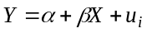
Y: variável dependente
X: variável independente
α: coeficiente linear
β: coeficiente angular
u_{i}: erro aleatório

Método dos Mínimos Quadrados:

- A soma dos desvios dos pontos em relação à reta é zero.
- 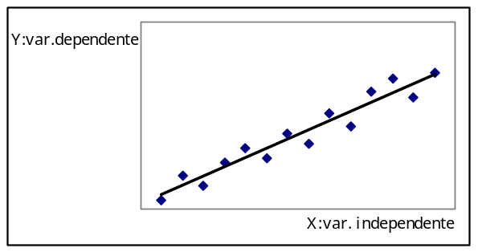A soma dos quadrados de tais desvios é mínima.

Modelo (quando o erro é desprezível):
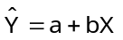
a: ponto de intersecção da reta com o eixo Y
b: coeficiente angular (inclinação)

Cálculo dos coeficientes da reta:

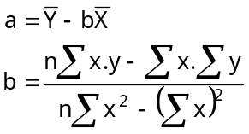
Exemplo – Limiar de audição (em dB) e o Tempo de exposição ao ruído (anos)

Funcionário | Limiar de audição  (Y) | Tempo de exposição (X)
1 | 36 | 2
2 | 39 | 7
3 | 44 | 10
4 | 38 | 6
5 | 42 | 9
6 | 41 | 8

RESUMO DOS RESULTADOS NO EXCEL
Estatística de regressão
R múltiplo | 0,952
R-Quadrado | 0,905
R-quadrado ajustado | 0,882
Erro padrão | 0,997
Observações | 6
ANOVA
 | gl | SQ | MQ | F | F de significação
Regressão | 1 | 38,03 | 38,03 | 38,26 | 0,003
Resíduo | 4 | 3,97 | 0,99
Total | 5 | 42,00
 | Coeficientes | Erro padrão | Stat t | valor-P
Interseção | 33,175 | 1,176 | 28,210 | 0,000
Tempo (X) | 0,975 | 0,158 | 6,186 | 0,003

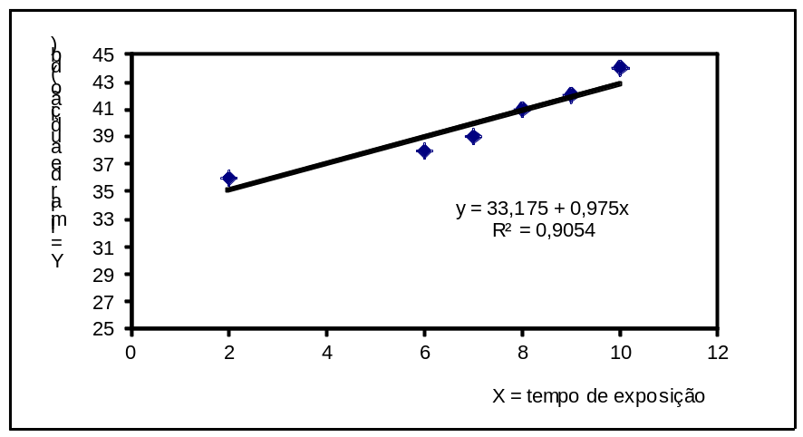
Exercícios Correlação

- O gerente de uma indústria localizada no Brasil suspeita que há correlação entre a temperatura do dia e a produtividade. Dados coletados aleatoriamente ao longo de um período revelaram o seguinte:
Temp. | 21.2 | 20.3 | 22.7 | 22.0 | 22.3 | 23.5 | 24.8 | 24.2 | 25.2 | 25.2 | 25.5 | 25.8
Prod. | 142 | 148 | 131 | 132 | 145 | 138 | 144 | 136 | 141 | 124 | 133 | 124
Calcule o valor do coeficiente de correlação linear de Pearson e interprete esta medida; plote o gráfico de dispersão e visualize a natureza da correlação. Resposta: r= -0,5535

- Para cinco volumes de uma solução, foram medidos os tempos de aquecimento em um mesmo bico de gás e as respectivas temperaturas de ebulição:
Tempo (min) | 20 | 22 | 19 | 23 | 17
Temperatura (ºC) | 75 | 80 | 75 | 82 | 78
Calcule e interprete o coeficiente de correlação e teste a hipótese ao nível de significância de 5%.
Resposta: r= 0,6455; t=1,46; Não rejeita Ho

- Para os doze pares 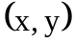 apresentados a seguir, calcule o coeficiente de correlação de Pearson e interprete.
x | y | x | y | x | y | x | y
35,6 | 112,4 | 34,8 | 113,0 | 35,2 | 111,2 | 37,5 | 110,2
37,7 | 109,1 | 38,2 | 108,5 | 38,2 | 109,4 | 39,0 | 107,9
37,3 | 108,8 | 36,8 | 112,0 | 36,4 | 110,6 | 36,3 | 109,4
Resposta: r= -0,8459

- Os dados a seguir representam um histórico de 14 anos dos gastos com pesquisa e desenvolvimento (milhões de dólares) e a sua fatia no mercado (%) de uma indústria de tecelagem

Ano | Gasto c/ pesquisa e desenvolvimento | Fatia do mercado
2008 | 0,8 | 20,4
2009 | 0,5 | 18,6
2010 | 0,8 | 19,1
2011 | 1,0 | 18,0
2012 | 1,0 | 18,2
2013 | 0,9 | 19,6
2014 | 0,8 | 20,0
2015 | 1,2 | 20,4
2016 | 1,0 | 19,2
2017 | 0,9 | 20,5
2018 | 0,8 | 20,8
2019 | 1,0 | 18,9
2020 | 1,0 | 19,0
2021 | 0,8 | 19,8

Calcular e interpretar a correlação entre o gasto com pesquisa e desenvolvimento e a fatia do mercado.
Resposta: r= -0,028

Exercícios Regressão

- Dados os sete pares de valores abaixo 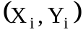, estabelecer a regressão linear 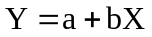, calculando os coeficientes a e b pelo método dos mínimos quadrados. R: Y=-0,214 + 1,536X
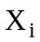 | 0 | 2 | 4 | 6 | 8 | 10 | 12
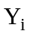 | 1 | 2 | 6 | 9 | 11 | 14 | 20

- O alongamento de uma mola foi medido em função de seis valores de carga aplicada. Obtiveram-se:
Carga (kg) | 1 | 2 | 3 | 4 | 5 | 6
Alongamento (cm) | 0,5 | 1,0 | 2,0 | 2,5 | 4,0 | 5,0

- Estabeleça a equação da regressão linear simples; R: Y=-0,7 + 0,914X
- Calcule o Coeficiente de Determinação e interprete. R.: 0,975
- Se aplicássemos uma carga de 3,5kg, qual seria o valor esperado do alongamento em cm. R.: 2,5

- Os comerciantes de veículos costumam ser consultados, por telefone, por clientes interessados na venda ou troca de seus veículos. Cansados de informar simplesmente que o preço só podia ser definido vistoriando o veículo, decidiram que ao menos uma estimativa devia ser dada. Por exemplo, com base na quilometragem do veículo no momento da consulta. Para tanto, tabularam a quilometragem (em 1.000 Km) e os preços de venda (em $1.000) de 13 unidades diferentes. Obtiveram os seguintes valores:

Km | 35 | 10 | 25 | 50 | 30 | 15 | 70 | 40 | 55 | 20 | 45 | 65 | 60
Preço | 5,0 | 7,1 | 5,9 | 3,7 | 5,7 | 6,7 | 2,3 | 4,4 | 3,6 | 6,5 | 4,3 | 2,8 | 3,0

- Represente graficamente estes pontos (gráfico de dispersão).
- Identifique a variável dependente e independente
- Calcule e interprete o coeficiente de correlação linear de Pearson.
- Ajuste os dados através de uma reta de regressão
- Determine e interprete o coeficiente de determinação
- Qual o preço estimado de um automóvel com 22.000 km?
- Segundo o modelo de regressão, qual a km estimada de um veículo com valor de 4,5

R.
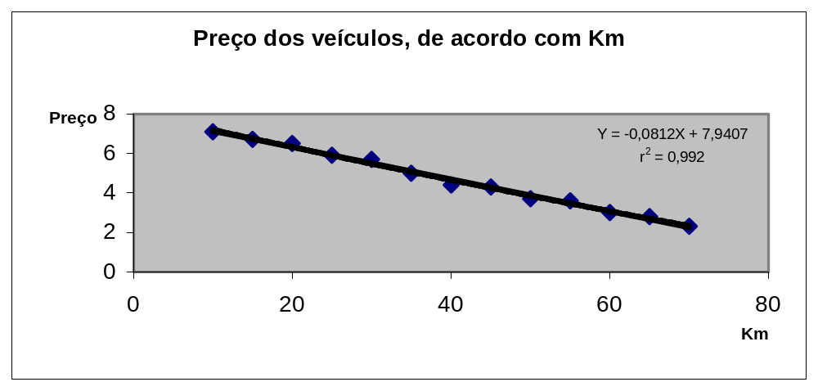

- A tabela a seguir apresenta o número de horas de estudo e as notas do aluno. Para isto, coletou-se uma amostra de 10 alunos.
Horas | Nota
10 | 8
8 | 9
6 | 7
5 | 6
15 | 10
6 | 8
8 | 9
4 | 6
3 | 3
2 | 4

a) Identifique a variável dependente e independente
b) Calcule e interprete o coeficiente de correlação linear de Pearson.
c) Formule a hipótese para a correlação e realize o teste ao nível de significância de 10%.
d) Obtenha a equação de regressão
e) Determine e interprete o coeficiente de determinação
f) Qual a nota estimada na prova para um aluno que estudou 7 horas?

